Пресс-релиз
30 июня 2020

Среднедушевой доход семьи будет рассчитываться по-новому
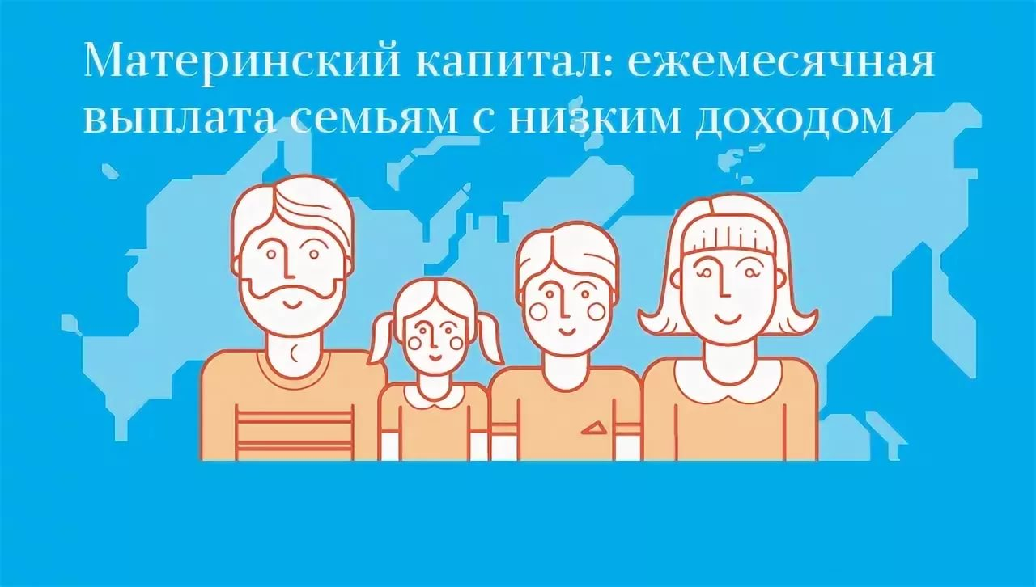
УПФР в Колпинском районе сообщает.
Семьи с невысоким доходом имеют право на получение ежемесячной выплаты из средств материнского (семейного) капитала при условии, что второй ребенок рожден с января 2018 года. Для определения права на такую выплату необходимо предоставить сведения о доходах всех членов семьи.
Федеральным законом от 24 апреля 2020 года № 125-ФЗ[1] изменён порядок определения среднедушевого дохода семьи при назначении ежемесячной выплаты. Сведения о доходах надо по-прежнему предоставлять за 12 месяцев, но отсчет этого периода начинается за шесть месяцев до даты подачи заявления.
Например, если семья подает заявление на выплату 1 августа 2020 года, то представить сведения необходимо не за 12 месяцев, предшествующих августу, а за 12 месяцев, предшествующих февралю (за 6 месяцев до даты подачи заявления), т.е. за период с февраля 2019 года по январь 2020 года.
Напомним, что с 2020 года право на выплату имеют семьи, в которых среднедушевой доход не превышает двух региональных прожиточных минимумов трудоспособного населения за второй квартал предшествующего года.
Так, в Санкт-Петербурге эта величина равна 25 168,6 руб., в Ленинградской области – 23 292 руб., а размер ежемесячной выплаты составляет 11 176,2 руб. и 10 379 соответственно.
Кроме того, законом скорректирован порядок расчета среднедушевого дохода семьи. Так, в частности, при расчете среднедушевого дохода семьи не будут учитываться доходы членов семьи, признанных безработными, а также суммы ежемесячных выплат из средств материнского (семейного) капитала за предшествующий период.
Также отменена обязанность по предоставлению заявления о согласии на обработку персональных данных членами семьи заявителя[2].

_____________________________________________
[1] Федеральный закон от 24.04.2020 № 125-ФЗ «О внесении изменений в статью 4 Федерального закона «О порядке учета доходов и расчета среднедушевого дохода семьи и дохода одиноко проживающего гражданина для признания их малоимущими и оказания им государственной социальной помощи» и статью 4 Федерального закона «О ежемесячных выплатах семьям, имеющим детей»;
[2] Приказ Минтруда России от 30.04.2020 № 229н «О внесении изменений в Порядок осуществления ежемесячных выплат в связи с рождением (усыновлением) первого ребенка и (или) второго ребенка и обращения за назначением указанных выплат, утвержденный приказом Министерства труда и социальной защиты Российской Федерации от 29 декабря 2017 г. № 889н».

